前言:通常查詢條件 有時 我們會放上autocomplete

但如果沒有做以下的動作

1. minQueryLength
2. façade get data with size limit
3. queryDelay

或是打的資訊 實在是不夠精準

可能會撈到一大票資料

使用者這時可能就懶得等autocomplete秀清單給你看

就直接不管查詢按鈕給按下去了

很弔詭的是 查詢按鈕按下去

查詢結果可能還比較早出來

之後 autocomplet才出現建議清單

(其實可能按下查詢時就該讓autocomplet失效)

以下就是如何處理

1. autocomplete 加上widgetVar

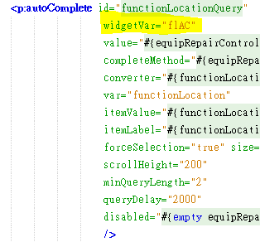

1. 寫javascript function for deactive use

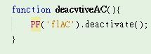

1. 查詢按鈕oncomplete補上

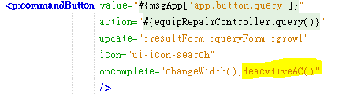

以上動作就可以讓 還在查的autocomplete

即使使用者　等不及　就直接按查詢

autocomplete的建議清單 不會事後才跑出來

1. (注意) 如果沒換頁 該頁還要用的話

Autocomplete有可能還會要使用到的話記得onkeyup把active給補上

不然查詢之後autocomplete是失效的狀態

* 自己實驗的話 如何做

1. 故意把資料量用很大
2. 資料量如果不大 建議把queryDelay時間拉大 查詢條件晚送出去
3. 把/jsff/ajaxStatusDlg.xhtml 先給拿掉

這樣才能夠快速打autocomplet然後不被轉轉轉訊息遮住

然後去按 按鈕

* Autocomplete client side api參考

<http://www.javabeat.net/primefaces-autocomplete-client-side-api/>